Homilie – Pinksteren – jaar A 04.06.2017
Handelingen 2, 1-11 / 1 Korintiërs 12, 3b-7.12-13 / Johannes 20, 19-23

In het elfde hoofdstuk van het boek Genesis, het boek van de Schepping, staat dat overbekende verhaal van de toren van Babel. Het is een leerzame parabel over de hoogmoed van de mens. De mensen willen een stad bouwen met een toren waarvan de spits tot in de hemel reikt. Zo krijgen ze naam en worden ze niet over de hele aardbodem verspreid. Zo dachten ze. Het is het verhaal van de mens die zichzelf God waant, de mens die zelf schepper wil zijn.
Als antwoord op die bouwplannen zegt God: ‘Wat zij nu doen is nog maar een begin; later zal geen enkel van hun plannen nog te stuiten zijn.’ Het vervolg van dit verhaal is dat de mensen van Babel verdeeld geraken, zij verstaan elkaar niet meer, ze raken met elkaar in verwarring en ze worden over de hele aardbodem verspreid. Zo werd Babel het beeld van onze wereld vandaag.

De ruïnes van dat vroegere Babel moeten we zoeken aan de oevers van de rivier de Eufraat, daar waar de bakermat ligt van onze westerse beschaving, in het huidige, nog altijd zo geteisterde Irak. Het is de heidense stad waar, in de 5de eeuw voor Christus, het joodse volk in ballingschap naartoe werd gebracht na de verwoesting van Jeruzalem en de tempel door koning Nebukadnezar. Verder weten we weinig van die stad. Het is ook niet zo belangrijk, want die eerste elf hoofdstukken van de Bijbel zijn eigenlijk vooral geschreven als een universele boodschap voor de mensheid van alle tijden. Dat er in de mensheid nog altijd Kaïns en Abels zijn, dat er van tijd tot tijd regenbogen aan de hemel staan om ons te herinneren aan het verbond tussen God en mens. En dat er nog altijd van die torenbouwers zijn, mensen die zelf voor God willen spelen. Wie dat beseft, herkent in het Babelverhaal nog altijd het voorpaginanieuws van de kranten.

Onze wereld is in de laatste paar eeuwen inderdaad een wereld geworden met torens die tot aan de hemel reiken. Met geavanceerde raketten zijn we die enorme ruimte rondom onze aarde gaan verkennen. In een recordtijd werd er ook een wereldwijd communicatienetwerk tot stand gebracht, waarmee we binnen de minuut alle werelddelen kunnen overbruggen. En nieuw menselijk leven kan zich ontwikkelen in een reageerbuisje.

Ja, we zijn zelf schepper geworden, maar spreken we nog wel dezelfde taal? We verstaan nog wel de woorden: woordenboeken en vertaalsystemen zijn er genoeg. Maar verstaan de mensen mekaar nog? Verstaan volkeren elkaar nog? Ook vandaag is er spraakverwarring onder mensen en volkeren, een spraakverwarring die noch door het Engels van de Verenigde Naties, noch door het Latijn van de Kerk overbrugd kan worden.

Vandaag, op Pinksterdag, wijst de Bijbel ons een andere weg. Die weg houdt in dat wij niet langer zèlf voor God willen spelen, maar ons door God laten inspireren. Dat we ten opzichte van God ons hoofd buigen, onze eigen beperktheid erkennen en ons willen openstellen voor zijn Geest, een heilige Geest die ons verstand met échte wijsheid voedt , die ons nieuwe inzichten openbaart en ons kracht geeft om ontzag en liefde te hebben voor alles wat heilig is in het leven.

Het is begonnen op die Pinksterdag daar in Jeruzalem, toen elf of twaalf mannen plotseling naar buiten kwamen, leerlingen van Jezus. Hij had hen de Geest ingeblazen. Met tongen van vuur waren ze de straat opgegaan en, dat was het wonderlijke, zij werden verstaan: door Parten, Meden en Elamieten, ja door allerlei verschillende volkeren, door Joden en heidenen... Waarom? Omdat zij gevoed door Gods Geest, gevoed door Jezus’ prediking, geleidelijk aan hadden geleerd om die éne taal te spreken: de taal van de liefde! Want dat is de taal die mensen verenigt, de enige taal die de wereld van Babel ten goede kan keren.

Het was allemaal niet vanzelfsprekend geweest. Na Jezus’ dood hadden die elf of twaalf zich teruggetrokken, uit angst voor al diegenen die ‘weg met Hem’ en ‘kruisig Hem’ hadden geroepen. Maar toen ze daar samen zaten in die bovenzaal, was Jezus binnengekomen, hoewel de deuren gesloten waren. Hij had hen vrede toegewenst en zijn Geest over hen heen geblazen. En ze hadden ervaren dat die Geest hen weer tot eenheid had samengebracht, als waren zij voortaan één lichaam. En ze hadden geen angst meer. Zo was Jeruzalem van het kruis voor hen opnieuw de stad van vrede geworden.

Dat wat die leerlingen was overkomen, kan ook aan ons gebeuren. In een wereld waarin de verwarring van Babel dagelijks zichtbaar is, kunnen wij, gedoopt en gevormd in zijn Naam, deze wereld weer nieuw maken. Ja, wij kunnen, in de kracht van de heilige Geest, de wereld van Babel veranderen in een wereld van vrede. We moeten wel ons ik door Gods Geest laten veranderen in een wij. Mag Pinksteren een mooi feest worden voor ons allen, vol van zijn Geest, vol van vrede.

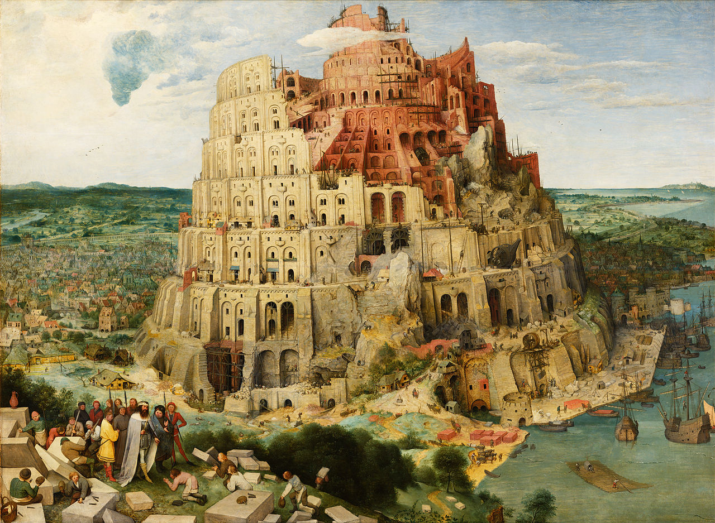
‘De toren van Babel’, Pieter Brueghel de Oude, 1563, Kunsthistorisch Museum Wenen

Jan Verheyen – Lier.
Pinksteren A – 4.6.2017
(Inspiratie: o.a. Dr. Rob G.A. Kurvers, In het voetspoor van de Messias. Preken voor het jaar A, Berne Media 2016)

